**2022年广东省口腔医学会口腔黏膜病学专业委员会学术年会暨**

**省级继续教育项目《口腔黏膜溃疡类疾病的多学科规范化诊疗》学习班**

**通知（第一轮）**

尊敬的教授/医生：

为促进广东省口腔黏膜病学医学水平的发展，加强学术交流，由广东省口腔医学会口腔黏膜病学专业委员会主办，南方医科大学口腔医院（广东省口腔医院）承办的2022年广东省口腔医学会口腔黏膜病学专业委员会学术年会定于2022年9月22日-24日在广州召开，并同时召开常委会和全委会。本次会议以“交叉学科融合，创新技术引领”为主题，邀请口腔黏膜病学及相关学科著名专家作专题学术报告。届时同期举办南方医科大学口腔医院(广东省口腔医院)继续教育项目《口腔黏膜溃疡类疾病的多学科规范化诊疗》学习班【项目编号：2022410801008】，热忱欢迎口腔黏膜病学同仁和广大医务工作者踊跃参加。

会议有关安排如下：

**一、会议时间：**2022年9月22-24日

**会议地点：**南方医科大学口腔医院多功能大会议室

**二、会议初步日程**

2022年9月22日 14：00-17：30 南方医科大学口腔医院

参会代表注册报到

2022年9月23日 07：30 南方医科大学口腔医院10楼

参会代表注册报到

08：30 开幕式

主持人：夏娟 教授

致欢迎辞：领导致辞

广东省口腔医学会口腔黏膜病学专委会全委会议

全体代表合影

“多学科融合”专家讲堂

09:00 主要口腔黏膜疾病与牙周致病菌

程斌 教授

09:40 炎症性肠病的口腔黏膜病损

郅敏 教授

10:20 中场休息

10:30 口腔病损活检外科操作技巧及注意事项

刘曙光 教授

11:10 走进白塞病

郑少玲 教授

11：50 午餐

新技术、新方法应用专题讲课

14：00 基于临床案例解读光动力疗法治疗

口腔癌前病变的专家共识

陶小安 教授

14：40 维生素B12缺乏临床新诊疗方法

建立的初步探索

孟文霞 教授

15：20 口腔黏膜病临床病例展示

评委点评及颁奖仪式

2022年9月24日 上午 黏膜牙周交叉学科专场

专家主题演讲

08：30 浅谈牙周基础缝合术

王新红 教授

09：10 根分叉病变的检查和治疗决策

余 挺 教授

09：50 实操班：光动力技术在黏膜、

牙周病损中的应用

1. **专家介绍**

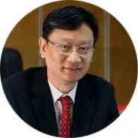

程斌

教授、博士生导师

中山大学光华口腔医学院•附属口腔医院院长国务院学位委员会评议组成员、教育部教指委委员、中华口腔医学会口腔黏膜病学专委会候任主委

长期从事口腔黏膜病基础与临床研究，先后主持国家自然科学基金重点项目1项、重大研究计划培育项目1项、面上项目5项，以第一作者/通讯作者发表SCI论文50余篇，2019年获教育部高等学校科学研究优秀成果奖（科学技术）二等奖、广东省教学名师，2020年获评宝钢优秀教师

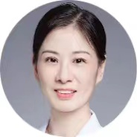

夏娟

教授、博士生导师

中山大学光华口腔医学院∙附属口腔医院 副院长

中华口腔医学会口腔医学科研管理分会副主任委员、中国医院协会口腔医院分会常务委员、广东省口腔医学会口腔黏膜病学专委会主任委员

长期从事口腔黏膜病基础与临床研究，先后主持多项国家级项目，以第一完成人荣获广东省科学技术奖二等奖，第二完成人获教育部科学技术进步奖二等奖，2012 年入选教育部“新世纪优秀人才支持计划”，2017年入选广东省杰出青年医学人才

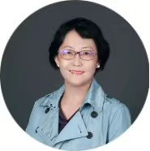

郅敏

主任医师、 博士生导师

中山大学附属第六医院教务处副处长

中山大学教学督导、中山六院教学督导组组长

大内科副主任、《诊断学》教研室主任

消化内科一区主任

炎症性肠病公益组织"常在心"创始人及管理者

中华医学会消化病分会炎症性肠病学组委员 中国医师协会整合医学分会消化病学分会委员 中华医学会肠外肠内营养学会肠道微生态学组委员

中华医学会消化病学分会和中国健康促进基金会炎症性肠病诊疗质控评

估指导中心专家委员会秘书

北京医学奖励基金会IBD专委会委员中国医师协会外科分会炎症性肠病专委会委员

广东省医师学会消化病分会委员

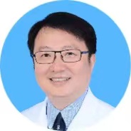

刘曙光

医学博士、主任医师、教授、硕士生导师

南方医科大学口腔医院（广东省口腔医院）口腔颌面外科主任。日本齿科大学和美国密歇根大学访问学者

《口腔疾病防治》杂志常务编委

《中华显微外科杂志》特约编委

中华口腔医学会口腔颌面专业委员会常委

中国康复医学会修复重建外科专业委员会头颈外科学组委员

广东省口腔医学会常务理事

广东省口腔医学会口腔颌面外科专业委员会副主任委员

广东省医学会显微外科学分会口腔颌面头颈学组副组长

广东省抗癌协会头颈肿瘤专业委员会常委

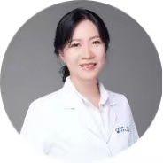

郑少玲

广东省第二人民医院风湿免疫科 副主任医师 教学秘书

研究方向为儿童风湿免疫性疾病

广东省医疗行业协会风湿免疫分会常务委员

亚太医学生物免疫学会儿童过敏免疫风湿病分会委员

广东省医院协会风湿免疫科管理专业委员会委员

广东省中西医结合学会风湿免疫专业委员会青年委员

广东省精准医学应用学分会委员

暨南大学医学部兼职讲师

近年发表国内及SCI科研论文多篇，参与省级课题及多中心临床试验10余项

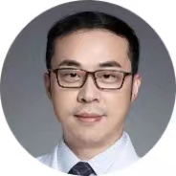

陶小安

教授、博士生导师

中山大学附属口腔医院黏膜病科主任兼临床研究中心办公室主任

中华口腔医学会中西医结合专委会委员、广东省口腔黏膜病专委会常委、广东省药物/医疗器械临床试验专委会委员、广东省医疗器械评审中心委员会专家

主持国家自然科学基金项目2项，省部级项目4项。作为第三完成人获教育部科学技术进步奖二等奖1次、广东省科学技术奖励二等奖2次。曾入选广东省杰出青年医学人才

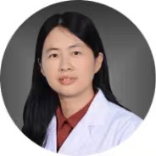

孟文霞

医学博士、主任医师、研究生导师

南方医科大学口腔医院牙周黏膜科副主任

毕业于四川大学华西口腔医学院

中华口腔医学会中西医结合专委会青年委员，广东省黏膜病专委会委员。负责国家及省级课题多项，广东省杰出青年医学人才

《国际口腔医学》杂志审稿专家

《口腔疾病防治》 杂志编委及审稿专家

曾获得南方医科大学口腔医院服务明星、羊城青年好医生称号

擅长常见及疑难口腔黏膜病的诊断与治疗，口腔黏膜癌前疾病诊治，慢性牙周炎的序列治疗

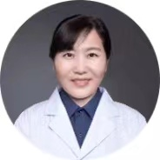

王新红

博士，主任医师，副教授，硕士研究生导师，广州医科大学附属口腔医院黏膜科主任

中华口腔医学会牙周病学专业委员会委员

中华口腔医学会口腔病理学专业委员会委员

广东省口腔医学会牙周病学专业委员会常委

广东省口腔医学会老年病学专业委员会常委

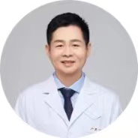

余挺

就职于广州医科大学附属口腔医院，牙周病专家，科研科负责人

从事牙周病学的医教研工作和医院的科研管理事务博士，副教授，副主任医师，硕士生导师

中山大学学士、武汉大学硕士、南方医科大学博士

广州青年医师分会常委，广东省牙周专委会委员，全国牙周专委会青年委员

国家和广东省自然科学基金各主持1项，主研牙周炎与全身疾病的双向关系

**四、参会人员**

广东省口腔医学会口腔黏膜病学专委会全体委员，学习班学员。欢迎口腔黏膜病学同仁和广大医务工作者参加。

**五、学习费用及缴费方式**

1. 学习费用：800元/人（学生600元/人）

2. 缴费方式

（1）银行汇款

户 名：南方医科大学口腔医院

开户行：建设银行昌岗路支行

账 号：44001430402050202779

（转账单请注明“姓名+口腔黏膜继教班缴费”）

（2）现场缴费

3.往返交通及食宿费用自理

**六、继续教育学分**

省级继续教育Ⅰ类学分（2学分）

**七、联系方式**

联系人：王娟 18665610275 姚艳梅 13570483796

邮 箱：gdkqnm2018@126.com

**注:会议将严格按照上级部门疫情防控工作要求执行，召开时间如有变化将即时通知**

广东省口腔医学会口腔黏膜病学专业委员会

南方医科大学口腔医院（广东省口腔医院）

2022年8月24日

附件1

**2022年广东省口腔医学会口腔黏膜病学专业委员会学术年会暨**

**省级继续教育项目《口腔黏膜溃疡类疾病的多学科规范化诊疗》学习班**

**参会回执**

|  |  |  |  |  |  |
| --- | --- | --- | --- | --- | --- |
| 姓名 |  | 性别 |  | 职称/职务 |  |
| 工作单位 |  | | | | |
| 通讯地址 |  | | | | |
| 电子邮箱 |  | | | 手机号码 |  |

注：请将此参会回执发送到邮箱[gdkqnm2018@126.com](mailto:gdkqnm2018@126.com)